杭州康佳乐旅游用品有限公司建设项目竣
工环境保护验收监测报告
建设单位: 杭州康佳乐旅游用品有限公司
监测单位：杭州科谱环境检测技术有限公司
2018 年 07 月
目录
一、验收项目概况...................................................................................................................................1
二、验收监测依据...................................................................................................................................1
三、 工程建设情况.................................................................................................................................3
3.1 地理位置及平面布置................................................................................................................3
3.2 建设内容....................................................................................................................................4
3.3 主要原辅材料............................................................................................................................4
3.4 建设项目生产设备....................................................................................................................4
3.5 生产工艺情况介绍....................................................................................................................5
3.6 项目变动情况............................................................................................................................5
四、环境保护设施...................................................................................................................................7
4.1 污染物治理/防治措施...............................................................................................................7
4.2 环保设施投资............................................................................................................................7
4.3 环评批复意见落实情况表........................................................................................................8
五、建设项目环评报告书的主要结论与建议及审批部门审批决定...................................................9
5.1 建设项目环评报告书的主要结论与建议................................................................................9
5.2 审批部门审批决定................................................................................................................. 10
六、 验收执行标准...............................................................................................................................12
6.1 废水......................................................................................................................................... 12
6.2 废气......................................................................................................................................... 12
6.3 总量控制指标......................................................................................................................... 12
七、验收监测内容.................................................................................................................................13
7.1 验收监测内容和频次............................................................................................................. 13
八、质量保证及质量控制.....................................................................................................................14
8.1 监测分析方法......................................................................................................................... 14
8.2 监测仪器分析......................................................................................................................... 14
8.3 人员资质................................................................................................................................. 14
8.4 质量保证及质量控制............................................................................................................. 14
九、验收监测工况.................................................................................................................................16
9.1 验收检测期间运行工况......................................................................................................... 16
9.2 污染物达标排放监测结果..................................................................................................... 16
十、验收监测结论及建议.....................................................................................................................18
10.1 验收监测结论....................................................................................................................... 18
10.2 建议....................................................................................................................................... 18
十一、附件
环评批复、企业日产量报表、检测报告
杭州康佳乐旅游用品有限公司建设项目环境保护设施竣工验收监测报告
一、验收项目概况
杭州康佳乐旅游用品有限公司成立于 2003 年，位于萧山区临浦镇临东社区，
于 2013 年经萧山区环保局审批，审批内容为年产旅游用品（旅游用露营帐篷、
睡袋、服装、箱包）30 万套，审批文号为萧环建【2013】242 号，后于 2018 年
1 月，在原址实施技改，淘汰原审批缝纫机 150 台，新增卷管机、缠带机、扒带
机等设备，技改项目减少年产旅游用品 20 万套，新增年产渔具套装 20 万套，技
改后总生产规模为年产旅游用品 10 万套、渔具套装 20 万套，于 2018 年 5 月 15
日通过杭州市萧山区环境保护局行政审证，详见附件（萧环建[2018]199 号）。
杭州康佳乐旅游用品有限公司向杭州市萧山区环境保护局提请环保三同时
验收，并于 2018 年 7 月委托杭州科谱环境检测技术有限公司承担验收监测工作。
杭州科谱环境检测技术有限公司于 2018 年 7 月 23 日至 2018 年 7 月 24 日进行了
现场勘查，并收集相关资料，制定监测方案。根据监测方案杭州科谱环境检测技
术有限公司于 2018 年 7 月 23 日至 2018 年 7 月 25 日组织了本项目的现场监测和
实验室检测工作。通过现场调查与监测，评价该项目的废水、废气排放是否达到
国家相关标准要求；考核该项目环保设施建设、运行情况是否达到设计要求；该
项目环评批复意见落实情况，全面反映环保管理状况并提出存在问题与对策措施。
二、验收监测依据
1、中华人民共和国国务院令第 253 号《建设项目环境保护管理条例》，1998
年 11 月；
2、国家环保总局总局令第 13 号《建设项目竣工环境保护验收管理办法》，
2001 年 12 月；
3、国家环保总局环发[2000]38 号《关于建设项目环境保护设施竣工验收监
测管理有关问题的通知》，2000 年 2 月；
4、中华人民共和国国务院第 682 号令《国务院关于修改〈建设项目环境保
护管理条例〉的决定》,2017 年 10 月；
5、杭州市环境保护有限公司编制《杭州康佳乐旅游用品有限公司建设项目
环境影响报告表》，2018 年 01 月；
6、杭州市萧山区环境保护局萧环建[2018]199 号《关于杭州康佳乐旅游用品
1
杭州康佳乐旅游用品有限公司建设项目环境保护设施竣工验收监测报告
有限公司建设项目环境影响报告表审查意见的函》，2018 年 5 月；
7、浙江省环境保护厅浙环发[2009]89 号《关于印发<浙江省环境保护厅建设
项目竣工环境保护验收技术管理规定>的通知》，2009 年 12 月；
8、关于发布《建设项目竣工环境保护验收暂行办法》的公告，国环规环评
（2017）4 号；
2
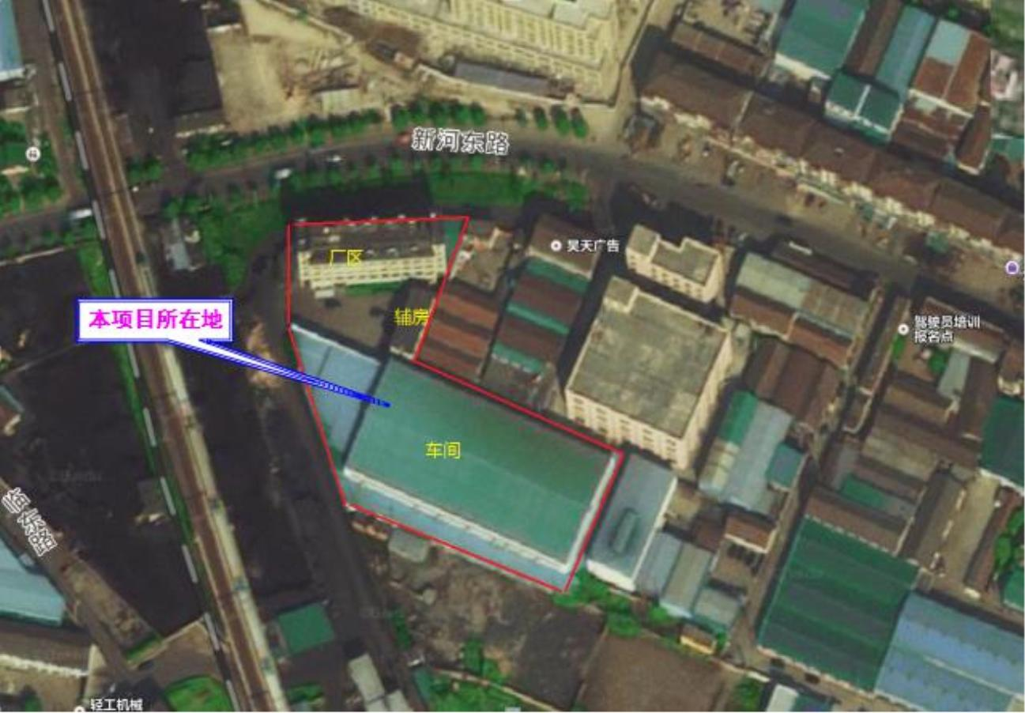
杭州康佳乐旅游用品有限公司建设项目环境保护设施竣工验收监测报告
三、工程建设情况
3.1 地理位置及平面布置
萧山市地处钱塘江冲积平原，地势西南高、中部和北部低，南部多山，为山
区半山区，境内最高峰为河上镇的雪湾山，海拔 743m。项目所在地位于扬子准
地台浙西皱褶带的东北端，处于具有造成山褶皱和俯冲带的活动性大陆连缘，地
质为新生界第四纪，属海积平原地貌，地势平坦，地面高程 7.6～8.1m 之间，地
势略为偏低。上部为新世纪沉积层，厚 10～40m，土质为灰黄色粉土质的亚黏土、
黏土和淤泥质、粉质的黏土、亚黏土，含水丰富，多呈饱水状，有机质含量 4.0～
9.3%。该区土壤为长期水耕熟化过程中发展起来的，属水稻土类。
杭州康佳乐旅游用品有限公司位于萧山区临浦镇临东社区。项目南面、西面
为空地；北面为新河东路和厂房；东面为厂房。厂界 50 米范围内无住户等敏感
点。
本项目地理位置及周边情况详见附图 3-1。
图 3-1 项目地理位置图
3


杭州康佳乐旅游用品有限公司建设项目环境保护设施竣工验收监测报告
图 3-2 项目周边平面图
3.2 建设内容
（1）项目名称：杭州康佳乐旅游用品有限公司建设项目
（2）建设单位：杭州康佳乐旅游用品有限公司
（3）项目性质：技改
（4）项目投资情况：702 万元
（5）生产安排与劳动定员：本项目需员工 150 人，实行 8 小时白班制生产，
年工作 300 天。
3.3 主要原辅材料
本项目原辅材料见表 3-1。
表 3-1 项目主要原辅材料消耗表
序号 名称 设计用量 实际用量 增减数量
1 涤纶布、防水布 167 万 m/a 167 万 m/a /
2 纤维杆、塑料件 10 万套/a 10 万套/a /
3 钢管 10t/a 10t/a /
4 碳纤维 5t/a 5t/a /
5 塑料带 0.5t/a 0.5t/a /
6 外购件 20 万套/a 20 万套/a /
3.4 建设项目生产设备
表 3-2 主要设备一览表
 | 序号 产品设备名称 |  | 环评数量  （单位：台） |  | 实际数量  （单位：台） |  | 备注
1 缝纫机 50 台 50 台 /
2 电剪刀机 5 台 5 台 /
3 切割机 2 台 2 台 /
4 卷管机 4 台 4 台 /
5 缠带机 4 台 4 台 /
6 脱芯机 2 台 2 台 /
7 扒带机 4 台 4 台 /
8 倒角机 2 台 2 台 /
9 水磨切割机 2 台 2 台 /
10 车丝机 2 台 2 台 /
11 开槽机 2 台 2 台 /
4
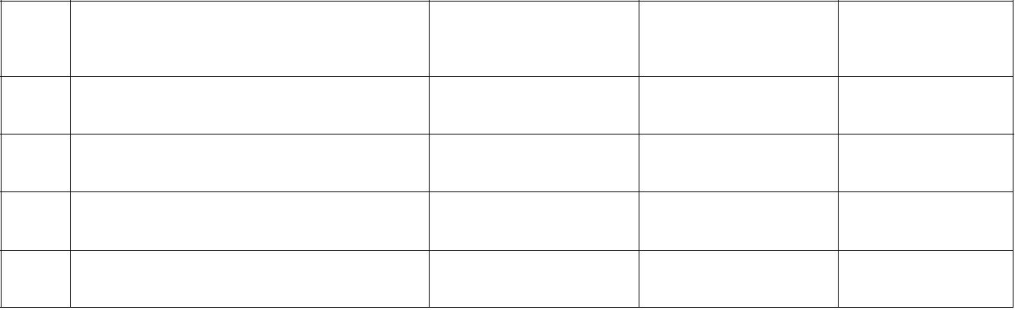

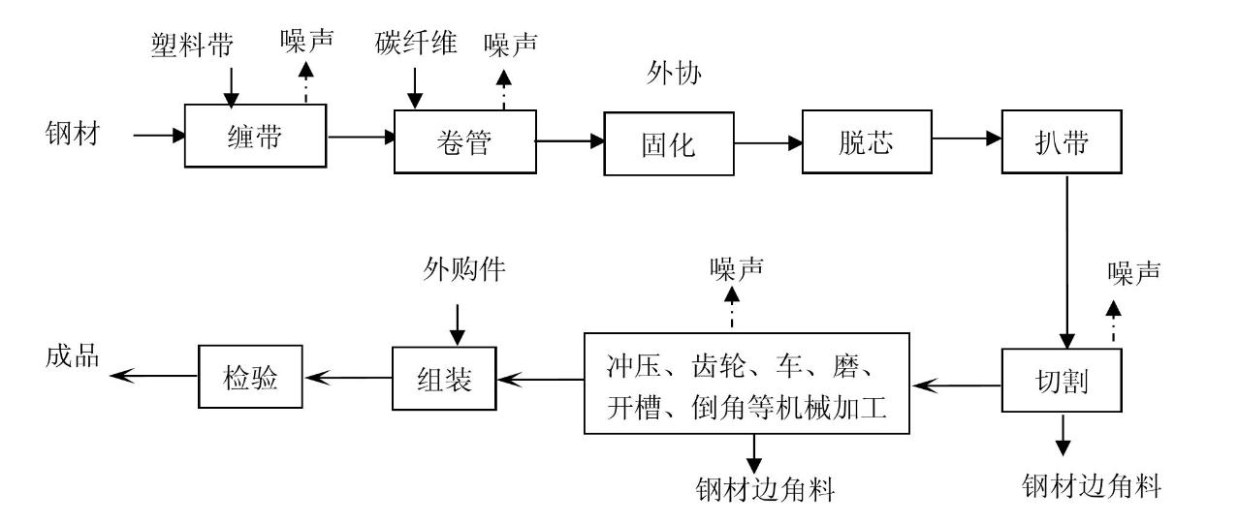

杭州康佳乐旅游用品有限公司建设项目环境保护设施竣工验收监测报告
12 无心磨 2 台 2 台 /
13 5T 冲床 2 台 2 台 /
14 齿轮机 4 台 4 台 /
15 车床 4 台 4 台 /
3.5 生产工艺情况介绍
3.5.1 工艺流程
图 3-2 工艺流程图
3.6 项目变动情况
3.6.1 项目产品方案
项目产品方案见表 3-4
项目产品方案及生产规模表 3-4
产品名称 设计产能 实际产能 年运行时间 备注
旅游用品 10 万套/a 10 万套/a 2400h /
渔具套装 20 万套/a 20 万套/a 2400h /
3.6.2 变动情况
根据现场勘查和企业提供的资料，本项目建设情况变动见表 3-5
表 3-5 建设情况变动表
 | 序  号 |  | 项目 环评审批 实际情况 备注
1 缝纫机 50 台 50 台 /
2 电剪刀机 5 台 5 台 /
3 切割机 2 台 2 台 /
4 卷管机 4 台 4 台 /
5

杭州康佳乐旅游用品有限公司建设项目环境保护设施竣工验收监测报告
5 缠带机 4 台 4 台 /
6 脱芯机 2 台 2 台 /
7 扒带机 4 台 4 台 /
8 倒角机 2 台 2 台 /
9 水磨切割机 2 台 2 台 /
10 车丝机 2 台 2 台 /
11 开槽机 2 台 2 台 /
12 无心磨 2 台 2 台 /
13 5T 冲床 2 台 2 台 /
14 齿轮机 4 台 4 台 /
15 车床 4 台 4 台 /
16 水 2252t/a 2252t/a /
17 电 10 万 KW.h/a 10 万 KW.h/a /
6


杭州康佳乐旅游用品有限公司建设项目环境保护设施竣工验收监测报告
四、环境保护设施
4.1 污染物治理/防治措施
4.1.1 废水
本项目主要为员工生活污水。
项目产生的废水主要为员工的生活污水，经污水管道排入村集中污水处理站
处理，处理工艺如下：
生活污水→化粪池→纳入村污水处理站处理
4.1.2 废气
本项目营运期无废气的产生与排放。
4.2 环保设施投资
环保投资是实现各项环保措施的重要保证。为了使该项目的发展与环境保护
相协调，企业应该在废水处理、噪声防治、固废收集等环境保护工作上投入一定
资金，以确保环境污染防治工程措施到位，使环保“三同时”工作得到落实，本项
目环保投资估算为 10 万元,主要为固废治理设施、噪声治理设施的购置等，占项
目总投资的 1.4%左右，见表 4-1。
表 4-1 建设项目环保投资估算
序号 项目 内容 投资（万元）
1 噪声治理 隔声降噪设施（如减震垫等） 5
2 废水治理 废水收集、化粪池、沉淀池 5
总计 / 10
7

杭州康佳乐旅游用品有限公司建设项目环境保护设施竣工验收监测报告
4.3 环评批复意见落实情况表
表 4-2 环评批复意见落实表
项目 环评批复要求 实际落实情况
 | 项目选  址及建  设内容 |  | 基本符合：  1、年产旅游用品 10 万套、渔  1、年产旅游用品 10 万套、渔具套装  20 万套  2、地址：杭州市萧山区临浦镇临东社  区
  具套装 20 万套
  2、地址：杭州市萧山区临浦
  镇临东社区
实行雨污分流，清污分流。水
磨切割机用水需循环使用，不
符合：
得外排；生活污水必须处理达
该企业运行过程中产生的员工生
到《污水综合排放标准》(GB
废水 8978-1996)中一级标准后方可 活污水，经污水管道排入村集中污水
排放；待有纳管条件后则预处
处理站处理。水磨切割机用水需循环
理达到《污水综合排放标准》
使用，不外排。
(GB8978-1996)中三级标准后
纳入城市污水管网。
 | 废气 / |  | 本项目生产过程中无废气的产生与排  放。
8

杭州康佳乐旅游用品有限公司建设项目环境保护设施竣工验收监测报告
五、建设项目环评报告书的主要结论与建议及审批部门审批决定
5.1 建设项目环评报告书的主要结论与建议
5.1.1 环评中要求落实的环保措施
表 5-1 环评中环保措施一览表
内容  类型 |  |  | 排放源 污染物名称 |  |  |  | 处理前产生浓度及  产生量(单位) |  | 排放浓度及排放量(单  位)
 | 大气污  染物 |  |  |  | / / / /
废水量 1800t/a 1800t/a
 | 水污染  物 |  | 员工 |  | 生活  污水 |  | COD_{Cr} 300 mg/L，0.54t/a 100mg/l，0.18t/a  SS 250 mg/L，0.45t/a 70mg/l，0.126t/a
NH₃-N 25 mg/L，0.045t/a 15mg/l，0.027t/a
 | 固体污  染物 |  | 员工 生活垃圾 22.5t/a 环卫部门统一处理 0  收集后由物资公司回  车间 边角料 6.9t/a  收综合利用
电力辐射和电磁辐  射 |  |  |  |  | 无
本项目的主要噪声为车床、倒角机、切割机等机械设备运行产生
噪
声
的噪声。
其它 另外，本项目在运营过程中应加强管理、注意环境卫生。
主要生态影响：
本项目厂房已有，无需新建，同时由于本项目规模较小，“三废”污染物的发生量
较小，且“三废”污染物皆可控制和处理，只要企业按照本环评提出的要求，做好各项
环保措施，则本项目对整个区域生态环境影响不大。
9
杭州康佳乐旅游用品有限公司建设项目环境保护设施竣工验收监测报告
5.1.2 环评建议和要求
（1）确保本报告所提出的各项污染防治措施落到实处，切实履行“三同时”。
并尽快申请环保竣工验收。
（2）尽量选取低噪声设备，设备安装时应注意隔音、降噪。
（3）近期污水需处理达到《污水综合排放标准》（GB8978-1996）中一级标准排
入附近水体，远期待截污管网建成并接入污水处理厂后，企业废水必须按三级标准
纳管排放。
（4）落实好固体废弃物的出路，禁止焚烧，防止二次污染。
（5）制定并落实各种相关的生产管理制度，加强对职工的培训教育，做好各项
生产事故防范措施。
（6）关心并积极听取可能受项目环境影响的附近的居民和附近单位的工作人员
的反映，定期向项目最高管理者和当地环保部门汇报项目环境保护工作的情况，同
时接受当地环境保护部门的监督和管理。遵守有关环境法律、法规，树立良好的企
业形象，实现经济效益与社会效益、环境效益相统一。
5.1.3 环评总结论
杭州康佳乐旅游用品有限公司建设项目选址合理，符合国家产业政策，项目
建设符合清洁生产原则，项目污染物在达标排放情况下对周围环境影响较小，区
域环境质量能维持现状，只要厂方重视环保工作，认真落实评价提出的各项污染
防治对策，加强对污染物的治理工作，做到环保工作专人分管，责任到人，加强
对各类污染源的管理，落实环保治理所需要的资金，则该项目的实施，可以做到
在较高的生产效益的同时，又能达到环境保护的目标。因此该项目从环保角度来
说是可行的。
5.2 审批部门审批决定
该项目选址在萧山区临浦镇临东社区（0109-Ⅳ-0-5 临浦新城人居环境保障
区），公司于 2013 年经萧山区环保局审批（萧环建【2013】242 号），项目内容为年
产旅游用品 30 万套，现因发展需要，利用现有闲置工业厂房实施生产（具体位置见
环评报告平面图），属技改。技改后项目内容调整为年产旅游用品 10 万套、渔具套
装 20 万套，主要设备有缝纫机 50 台、电剪刀机 5 台、切割机 2 台、水磨切割机 2
台，5T 冲床 2 台，具体设备清单详见环评报告第 5 页表 1-2。经审查,根据环评结
10
杭州康佳乐旅游用品有限公司建设项目环境保护设施竣工验收监测报告
论,同意实施。环境影响报告表中的污染防治对策、措施基本上可作为项目实施、
企业环境管理的依据。要求你单位在项目实施过程中严格执行环保“三同时”制度,
并做好以下各项工作：
1、实行雨污分流，清污分流。水磨切割机用水需循环使用，不得外排；生
活污水必须处理达到《污水综合排放标准》(GB8978-1996)中一级标准后方可排
放；待有纳管条件后则预处理达到《污水综合排放标准》(GB8978-1996)中三级
标准后纳入城市污水管网。
2、合理布局，采取隔声降噪减振措施，确保厂界噪声排放达到《工业企业
厂界环境噪声排放标准（GB12348-2008）中 2 类标准。
3、固体废弃物必须分类妥善处置，积极实行综合利用，禁止焚烧，不得产
生二次污染。
4、建设项目的性质、规模、地点或者布局等发生重大变化的，应重新报批。
5、项目竣工后必须实施环保“三同时”验收，验收合格后方可投入正式生
产。
本项目实施过程中，请萧山区临浦镇人民政府加强日常环境监督管理。
11
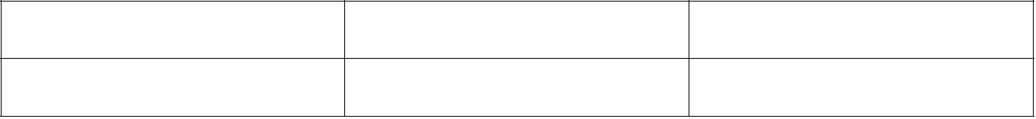

杭州康佳乐旅游用品有限公司建设项目环境保护设施竣工验收监测报告
六、验收执行标准
6.1 废水
本项目废水排放执行《污水综合排放指标》（GB8978-1996）三级排放标准，
具体见表 6-1。
表 6-1 污水综合排放标准（GB8978-1996）
污染物名称 一级 三级 单位
pH 6~9 6~9 /
化学需氧量 100 500 mg/L
悬浮物 70 400 mg/L
氨氮 15 35_{①} mg/L
总磷 10 100 mg/L
石油类 5 20 mg/L
注：①标记为《工业企业废水氮、磷污染物间接排放限值》（DB33/887-2013）中的标准限值
6.2 废气
本项目无废气的产生与排放。
6.3 总量控制指标
根据环评数据，项目工程主要污染物总量控制见下表：
表 6-2 项目总量控制指标一览表单位：t/a
污染物 化学需氧量 氨氮
本项目排入量 0.09 0.009
12

杭州康佳乐旅游用品有限公司建设项目环境保护设施竣工验收监测报告
七、验收监测内容
7.1 验收监测内容和频次
根据委托方提供的资料并结合现场踏勘，本次验收对该项目的厂界环境废气、
废水进行监测。监测内容具体见表 7-1：
表 7-1 监测内容
 | 监测内容 |  | 监测点位  及个数 |  |  |  | 监测项目 频次
 | 生活污水 |  | 生活污水  纳管口 |  | pH 值、化学需氧量、氨氮、  总磷、悬浮物 |  |  |  | 4 次/天，连续两天
13

杭州康佳乐旅游用品有限公司建设项目环境保护设施竣工验收监测报告
八、质量保证及质量控制
8.1 监测分析方法
监测分析方法按照国家标准分析方法和国家环保局颁布的监测分析方法及
有关规定执行。样品的采集、运输、保存及实验室分析全过程质量保证参照《浙
江省环境监测质量保证技术规定》执行。监测分析方法见表 8-1。
表 8-1 监测项目分析测试方法一览表
序号 监测项目 监测分析方法
1 pH 值 水质 pH 的测定玻璃电极法 GB/T6920-1986
2 悬浮物 水质悬浮物的测定重量法 GB/T11901-1989
3 化学需氧量 水质化学需氧量的测定重铬酸盐法 HJ 828-2017
4 氨氮 水质氨氮的测定气相分子吸收光谱法 HJ/T195-2005
5 总磷 水质 总磷的测定 钼酸铵分光光度法 GB/T 11893－1989
监测分析方法按照国家标准分析方法和国家环保局颁布的监测分析方法及
有关规定执行。样品的采集、运输、保存及实验室分析全过程质量保证参照《浙
江省环境监测质量保证技术规定》执行,监测分析方法见表 8-1。
8.2 监测仪器分析
根据《检测检验机构认定评审准则》的相关定,建立合适本公司的《仪器设备
管理程序》、《仪器设备期间核查程序》等与仪器设备相关的程序,使设备的性能
和状态符合检测技术要求,对仪器设备实施有效管理。
我公司参与本次项目监测的仪器均由资质单位经过检定,并在有效的检定范
围之内,设备使用前校准合格后使用,能保证监测数据的有效性。
8.3 人员资质
参与本项目的采样，分析人员均参与浙江省环境协会及公司内部培训，并通
过考核，拥有相关领域的上岗证，做到执证上岗。
8.4 质量保证及质量控制
1、监测分析方法采用国家和行业标准分析方法，监测人员经过持证上岗考
核并持有合格证书，所用监测仪器设备状态正常且均在有效检定周期内。
14
杭州康佳乐旅游用品有限公司建设项目环境保护设施竣工验收监测报告
2、气态样品现场采样和测试前、后，仪器使用标准装置进行校准，标准装
置经过检定合格并在有效期内，并按照国家标准、技术规范和质量保证的要求进
行全过程质量控制。
3、在监测期间，样品采集、运输、保存、均按照环境保护部发布的《环境
监测质量管理技术导则》（HJ 630-2011）和《浙江省环境监测质量保证技术规定》
的要求进行。
4、监测数据和报告实行三级审核制度。
15
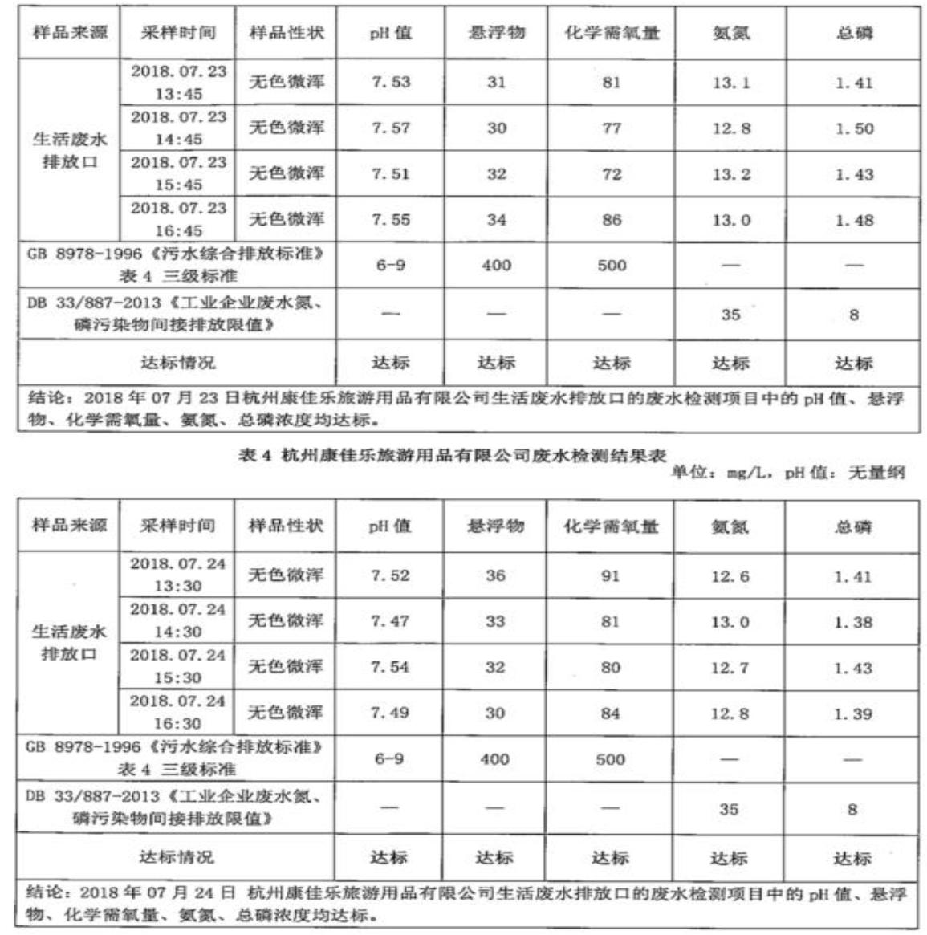

杭州康佳乐旅游用品有限公司建设项目环境保护设施竣工验收监测报告
九、验收监测工况
9.1 验收检测期间运行工况
验收检测期间，杭州康佳乐旅游用品有限公司生产负荷达到 75%以上，详
见表 9-1，满足国家环保总局《建设项目竣工环境保护验收管理办法》中要求的
设计能力 75%以上生产负荷要求。
表 9-1 验收检测期间生产工况
 | 产品名称 |  | 7 月 23 日 7 月 24 日  实际日产量 负荷 实际日产量 负荷
旅游用品 300 套/a 90% 270 套/a 81%
渔具套装 600 套/a 90% 540 套/a 81%
9.2 污染物达标排放监测结果
9.2.1 生活污水监测结果
表 9-2 污水监测结果
16
杭州康佳乐旅游用品有限公司建设项目环境保护设施竣工验收监测报告
9.2.1.2 生活污水监测结果评价
监测结果表明：连续两天监测的生活污水、生产废水排放口的 pH 值、化学
需氧量、悬浮物、氨氮、总磷监测指标均符合所执行的《污水综合排放标准》
GB 8978-1996 表 4 中的三级标准限值。
9.2.2 废气监测结果与评价
本项目无废气的产生与排放。
17
杭州康佳乐旅游用品有限公司建设项目环境保护设施竣工验收监测报告
十、验收监测结论及建议
10.1 验收监测结论
10.1.1 环境保护执行情况
杭州康佳乐旅游用品有限公司在项目建设中基本履行了环境影响评价制度，
环境保护审批手续较为齐全。对于建设项目环境影响评价报表及批复文件中的环
境保护要求已基本落实。
10.1.2 废水
根据《污水综合排放指标》（GB8978-1996）三级排放标准，连续两天生活污
水、生产废水排放口的 pH 值、化学需氧量、悬浮物、氨氮、总磷检测结果达到
《污水综合排放指标》（GB8978-1996）三级排放标准要求。
10.1.3 废气
本项目无废气的产生与排放。
10.2 建议
建议进一步提高环保管理水平，健全各项规章制度并严格遵照执行，同时做
好以下工作：
（1）本着“以防为主，综合治理，以管促治”的原则，加强科学管理，切实
落实企业制定的各项环保措施，以进一步减少污染的排放量；
（2）建立环保管理制度，并设专职环保管理人员；
（3）加强对固体废物的管理与处置，以防造成二次污染。
（4）做好场区隔声措施避免产生异常使噪声对周边环境造成影响。
（5）加强环保治理设施的管理，保证处理设施正常运行。
18
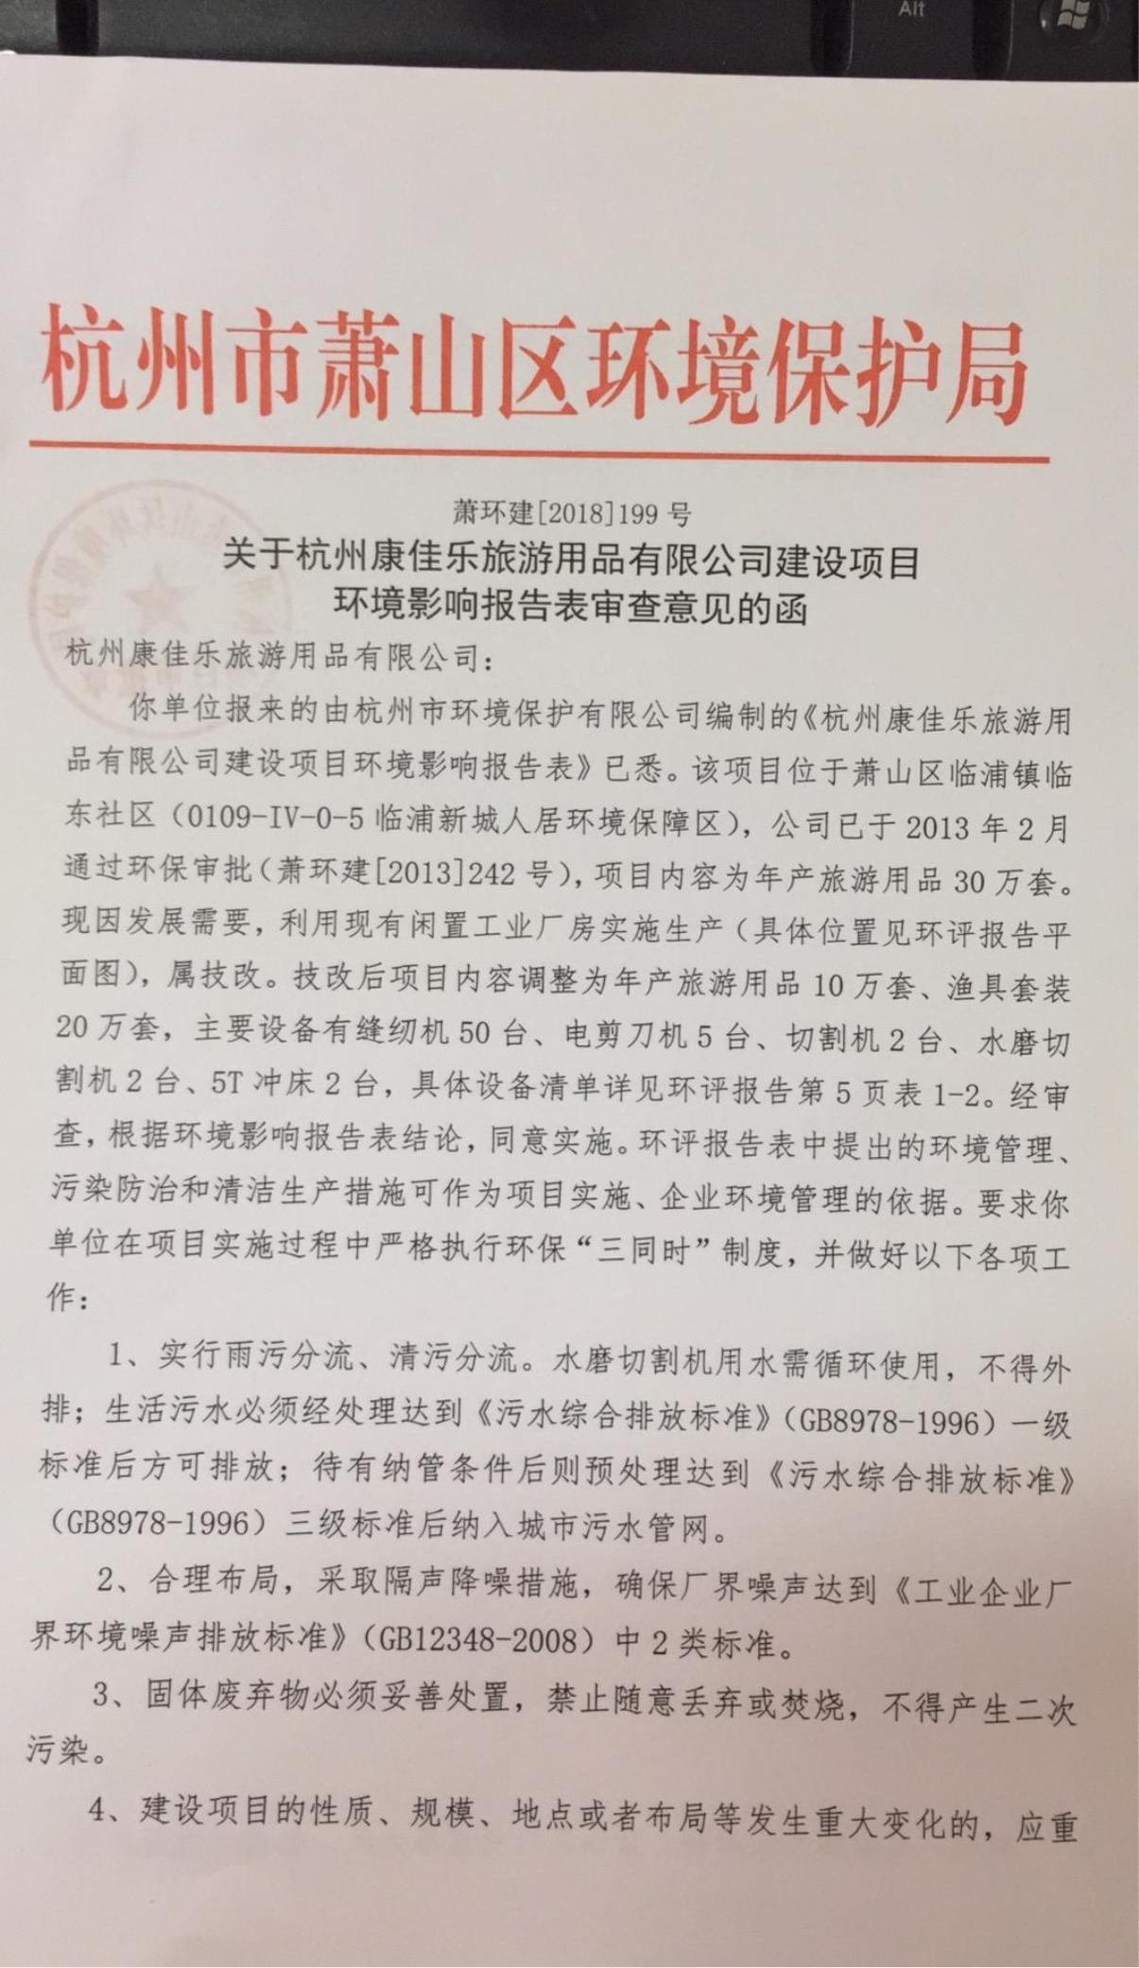
杭州康佳乐旅游用品有限公司建设项目环境保护设施竣工验收监测报告
19
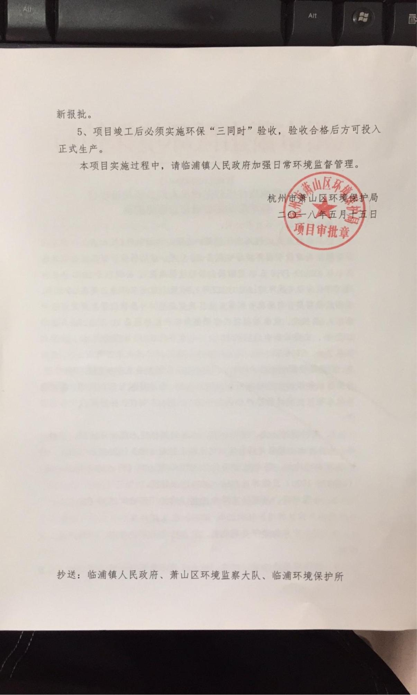
杭州康佳乐旅游用品有限公司建设项目环境保护设施竣工验收监测报告
20
杭州康佳乐旅游用品有限公司建设项目环境保护设施竣工验收监测报告
购销合同
甲方：杭州康佳乐旅游用品有限公司
乙方：
经甲乙双方友好协商，特立本合同以便共同遵守。
由甲方杭州康佳乐旅游用品有限公司生产过程中所产生的
边角料由乙方按市场价格进行收购。本协议有效期：一年，从
2018 年 1 月 1 日-2018 年 12 月 31 日。
甲方:杭州康佳乐旅游用品有限公司 乙方：
日期： 日期：
21
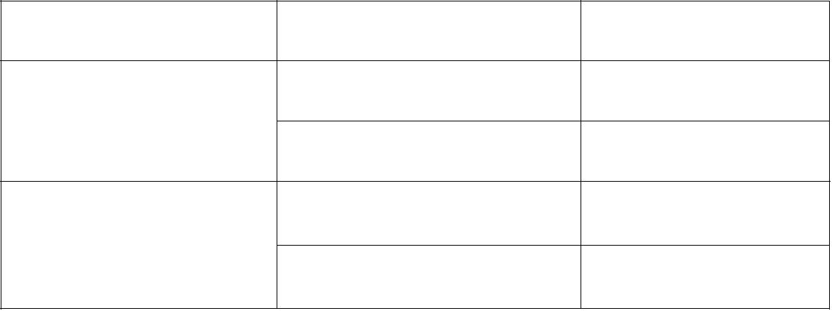
杭州康佳乐旅游用品有限公司建设项目环境保护设施竣工验收监测报告
企业生产报表
生产日期 产品名称 产量
旅游用品 300 套/a
2018 年 7 月 23 日
渔具套装 600 套/a
旅游用品 270 套/a
2018 年 7 月 24 日
渔具套装 540 套/a
我公司承诺以上数据真实、有效。如有瞒报、谎报愿承担一切责任。
。
单位盖章
年 月 日
22

杭州康佳乐旅游用品有限公司建设项目环境保护设施竣工验收监测报告
11、建设项目环境保护“三同时”竣工验收登记
建设项目工程竣工环境保护“三同时”验收登记表
填表单位（盖章）： 填表人（签字）： 项目经办人（签字）：
文教、工美、体育和 建设地点 萧山区临浦镇临东社区
娱 乐 用 品 制 造 业
杭州康佳乐旅游用品有限公司建设项目
项目名称 项目代码
C324
行业类别（分类管理名录） 建设性质 □迁扩建 □ 改扩建 □技术改造
 | 建  设  项  目 |  | 年产旅游用品 10 万套、渔具套装 20 万套 年产旅游用品 10 万 实际生产能力  环评单位 杭州市环境保护有限公司  设计生产能力  套、渔具套装 20 万套
  环评文件审批机关 审批文号 萧环建[2018]199 萧山区环保局 报告表 号 环评文件类型
  开工日期 2018 5 2018 6 年 月 竣工日期 年 月 排污许可证申领时间
  环保设施设计单位 环保设施施工单位 本工程排污许可证编号
验收单位 环保设施监测单位 验收监测时工况
投资总概算（万元） 702 环保投资总概算（万元） 10 所占比例（%） 1.4
实际总投资 702 实际环保投资（万元） 10 所占比例（%） 1.4
废水治理（万元） 5 废气治理（万元） 噪声治理（万元） 5 固体废物治理（万元） 绿化及生态（万元） 其他（万元）
新增废水处理设施能力 新增废气处理设施能力 年平均工作时
运营单位 运营单位社会统一信用代码（或组织机构代码） 验收时间
污 染  物 排  污染物 |  | 原有排  放量(1) |  | 本 期 工 程 实 际 排  放浓度(2) |  | 本期工程允许  排放浓度(3) |  | 本期工程产  生量(4) |  | 本期工程自身  削减量(5) |  | 本期工程实际  排放量(6) |  | 本期工程核定  排放总量(7) |  | 本 期 工 程 “ 以 新 带  老”削减量(8) |  | 全 厂 实 际 排  放总量(9) |  | 全厂核定排放总  量(10) |  | 区域平衡替代  削减量(11) |  | 排 放 增  减 量  (12)
放 达  标 与 |  | 废水 0.18 0 0.18
总 量 化学需氧量 0.54 0 0.54
控 制
（ 工
石油类
业 建
设 项
废气
目 详  填 ） |  | 二氧化硫  烟尘
23
杭州康佳乐旅游用品有限公司建设项目环境保护设施竣工验收监测报告
工业粉尘
氮氧化物
工业固体废物
与项目有关的
其他特征污染
物
SS
总磷
注：1、排放增减量：（+）表示增加，（-）表示减少。2、(12)=(6)-(8)-(11)，（9）= (4)-(5)-(8)- (11) +（1）。3、计量单位：废水排放量——万吨/年；废气排放量——万标立方米/年；工业固体废物排放量——万吨/年；水
污染物排放浓度——毫克/升
24

